**Biểu đồ hoạt động Đăng kí Phòng:**

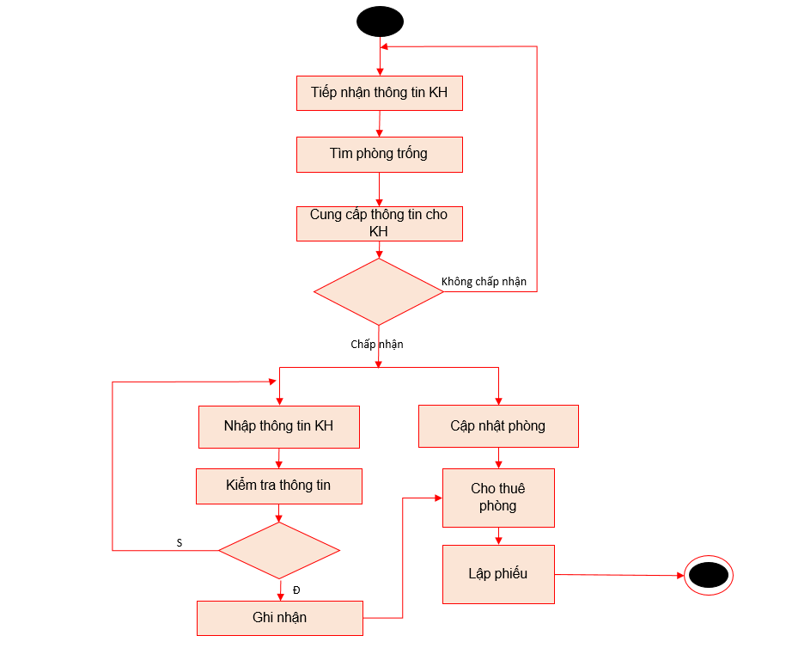

**Biểu đồ đăng kí dịch vụ:**

